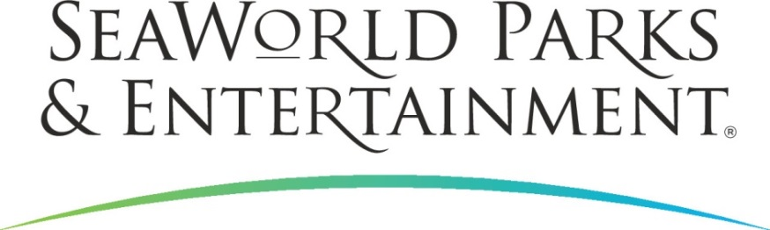

MEDIENINFORMATION

BUSCH GARDENS TAMPA BAY FÜR TIERPFLEGE

AUSGEZEICHNET

Die älteste amerikanische Tierschutzgesellschaft American Humane hat den an Floridas Golfküste gelegenen Abenteuerpark Busch Gardens Tampa Bay ausgezeichnet. Die Zertifizierung durch das weltgrößte Prüfinstitut dieser Art erhielt Busch Gardens für die gute Pflege, der über 12.000 im Park lebenden Tiere.
Das Schutzprogramm der American Humane ist das erste überhaupt, das sich ausschließlich der Pflege und dem Wohlergehen von Tieren in Zoos, Aquarien und Naturschutz-Einrichtungen widmet. Die strikten Vorgaben werden von einem unabhängigen Komitee, bestehend aus bekannten Tierwissenschaftlern sowie Experten für das Verhalten und die Ethik im Umgang mit Tieren, entwickelt und basieren auf wissenschaftlichen Erkenntnissen.
Die Anforderungen umfassen viele Bereiche der Tierpflege. Geprüft werden der gesundheitliche Zustand, die Unterbringung sowie das positive Sozialverhalten innerhalb einer Tiergruppe, mit weiteren Artgenossen und zum Pflegepersonal. Die Umgebung, in der die Tiere leben, muss sicher sein und gleichzeitig für Abwechslung sorgen. Zudem werden die Lichtverhältnisse, der Geräuschpegel, die Qualität der Luft, die Wärmeregulierung sowie der Nachweis, auf medizinische Notfallsituationen vorbereitet zu sein, untersucht.
Kwane Stewart, leitender Tiermediziner des American Humane Schutzprogramms erklärt: „Die Öffentlichkeit fordert zu Recht, dass Tiere in der Obhut von Menschen eine nachweisbar gute Behandlung erfahren. Es ist anerkennenswert, dass Busch Gardens Tampa Bay sich unaufgefordert zu den umfangreichen Prüfungen bereit erklärt hat. Die intensiven Checks der Pflegebedingungen wurden vor Ort durch ein Team von unabhängigen Kontrolleuren durchgeführt. Der Park erfüllt unseren Katalog an Auflagen voll und ganz. Daher darf er sich jetzt zu der Gruppe von 20 führenden amerikanischen Institutionen mit dieser Zertifizierung zählen.“
Jeff Andrews, Vizepräsident für die zoologischen Einrichtungen von Busch Gardens Tampa Bay sowie für Umweltbildung, freut sich: „Wir sind stolz auf diese Bestätigung unserer täglichen Arbeit durch American Humane. Unser zoologisches Team hält nicht nur hohe Standards ein, sondern sucht kontinuierlich nach Möglichkeiten, den Tagesablauf unserer Tiere zu bereichern und auch damit die Pflege weiter zu verbessern.“
Robin Ganzert, Präsident und CEO der American Humane, ist überzeugt: „Alle Tiere, auch die in der Obhut von Zoos, Aquarien und Naturschutz-Einrichtungen, haben ein Recht auf gute Behandlung. Dieses Schutzprogramm hilft die Fürsorge für Millionen von Tieren zu sichern. Es ist sehr erfreulich, dass weitere Zoos unseren unabhängigen Kontrolleuren erlauben, ihre Einrichtungen zu prüfen. Wenn Mängel festgestellt werden, können Pflegestandards gezielt verbessert werden. Diese Entwicklung wird auch von der Öffentlichkeit honoriert. Vor allem aber ist sie gut für die Tiere, deren Schutz uns allen am Herzen liegt.“
Busch Gardens Tampa Bay ist ein Freizeitpark für die ganze Familie, der durch seine Kombination aus Vergnügungsfahrten, darunter verschiedene Weltklasse-Achterbahnen, Live-Unterhaltung und nahen Begegnungen mit exotischen Tierarten überzeugt. Auf insgesamt rund 1,3 Quadratkilometern erleben Besucher die Abenteuer-Atmosphäre Afrikas zu Beginn des 20. Jahrhunderts. Der in Tampa unweit des Golfes von Mexiko gelegene Park gehört zu den besten zoologischen Einrichtungen der Vereinigten Staaten und ist Heimat von mehr als 12.000 Tieren.
American Humane wurde 1877 gegründet und ist die älteste Tierschutzgesellschaft der USA. Weitere Infos auf www.AmericanHumane.org. Mehr über das Schutzprogramm unter http://humaneconservation.org/

SeaWorld Parks & Entertainment begeistert die Besucher mit natürlichen Erlebnissen, spannender Unterhaltung und nahen Begegnungen mit Tieren, die gleichzeitig viel Interessantes und Wissenswertes vermitteln. Das Unternehmen betreibt zwölf Themenparks in den USA. Die Parkfamilie umfasst die SeaWorld Parks in Orlando (Florida), San Diego (Kalifornien) und San Antonio (Texas); Busch Gardens Tampa Bay in Florida und Busch Gardens in Williamsburg (Virginia); das exklusive Tagesresort Discovery Cove in Orlando; Aquatica, SeaWorld’s Waterpark in Orlando, San Diego und San Antonio; Sesame Place bei Philadelphia (Pennsylvania) sowie die Wasserparks Adventure Island in Tampa (Florida) und Water Country USA in Williamsburg (Virginia).

SeaWorld Parks & Entertainment betreut mehr als 89.000 Tiere, darunter 200 bedrohte oder gefährdete Arten.

Über 33.500 kranken, verletzten, verwaisten und verlassenen Land- und Meerestieren wurde in den letzten 50 Jahren durch die Experten der SeaWorld Rescue Teams geholfen. Ziel jeder Rettungsaktion ist es, die Tiere gesund zu pflegen und in ihren ursprünglichen Lebensraum zurück zu bringen.

Weitere Informationen gibt es in Deutschland unter Telefon 06102 - 36 66 36, per E-Mail an SeaWorldParks@noblekom.de oder schriftlich bei SeaWorld Parks & Entertainment, Luisenstr. 7, 63263 Neu-Isenburg. Internet:
www.SeaWorldParks.com bzw. www.parktoplanet.com

Orlando, Florida – Januar 2019

Kontakt für die Medien:
noble kommunikation, Regina Bopp, Luisenstraße 7,
63263 Neu-Isenburg, Tel: 06102-36660, Fax: 06102-366611,
E-Mail: info@noblekom.de. Download Text und Fotos: www.noblekom.de

